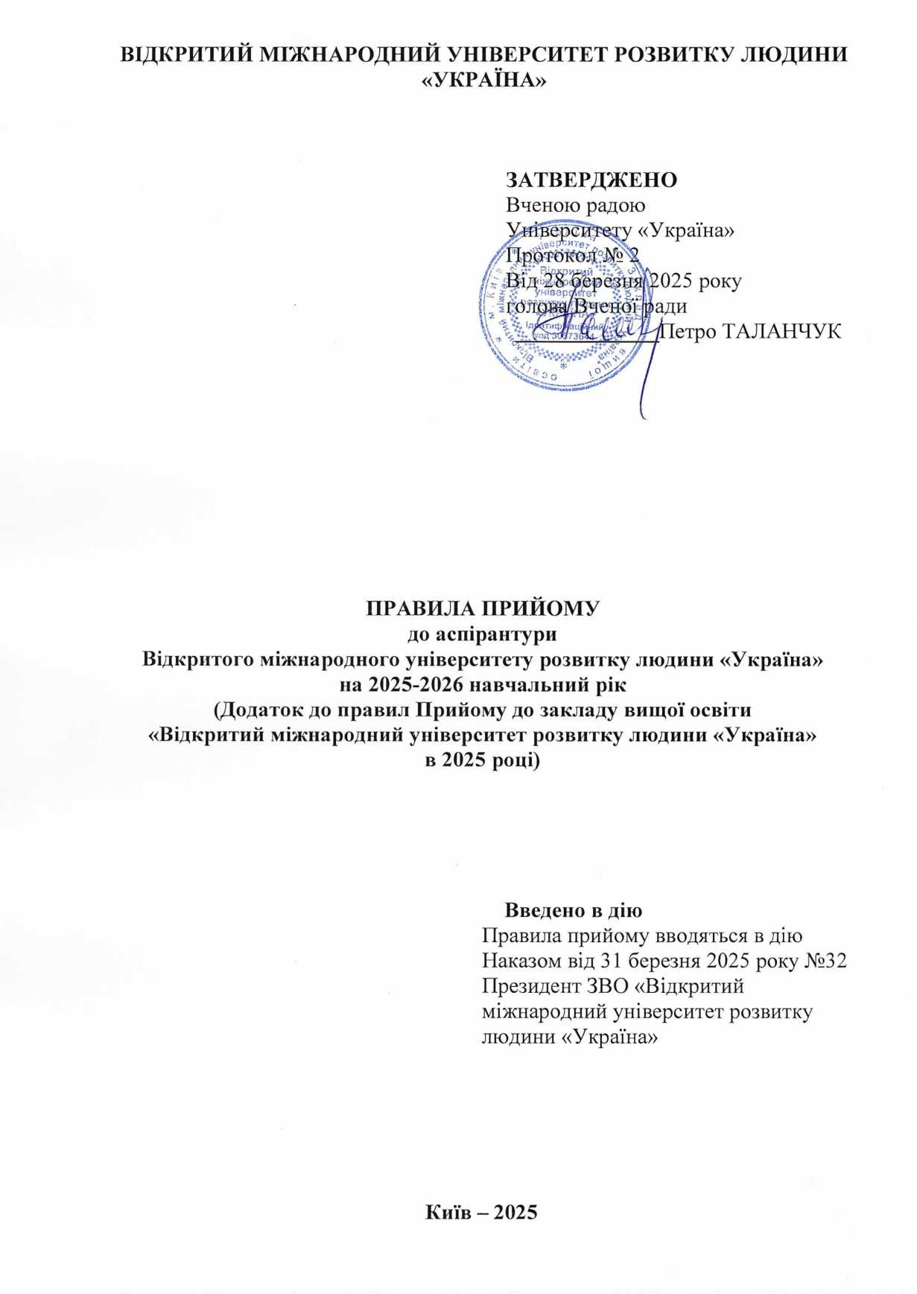
Правила прийому
до аспірантури Відкритого міжнародного університету розвитку людини «Україна» на 2025-2026 навчальний рік
(Додаток до правил Прийому до закладу вищої освіти
«Відкритий міжнародний університет розвитку людини «Україна»
в 2025 році)
(Правила прийому встановлені відповідно до Порядку підготовки здобувачів вищої освіти ступеня доктора філософії та доктора наук у закладах вищої освіти (наукових установах), затвердженого постановою Кабінету Міністрів України від 23.03.2016 № 261, зі змінами, внесеними згідно з постановою Кабінету Міністрів України від 19.05.2023 № 502,
Порядку прийому на навчання для здобуття вищої освіти в 2025 році, затвердженому наказом Міністерства освіти і науки України від 10.02.2025 № 168)

Затверджені Правила прийому до аспірантури Відкритого міжнародного університету розвитку людини «Україна» діють з 28 березня 2025 року до 31 грудня 2025 року.

- Загальні положення

До аспірантури Університету «Україна» на конкурсній основі приймаються громадяни України, які мають повну вищу освіту і кваліфікацію спеціаліста або магістра.
Прийом до аспірантури Університету «Україна» здійснюється за такими формами здобуття освіти: заочна.
Підготовка в аспірантурі здійснюється за рахунок коштів юридичних та фізичних осіб − на умовах угоди.
Прийом на навчання на здобуття ступеня доктора філософії здійснюється на конкурсній основі на заочну форму здобуття освіти – за рахунок коштів юридичних чи фізичних осіб.
Організацію прийому до аспірантури Університету «Україна» здійснює приймальна комісія, склад якої затверджується наказом Президента, який є Головою приймальної комісії. Приймальна комісія вирішує всі питання, пов’язані з прийомом до аспірантури, та у своїй роботі керується «Порядком підготовки здобувачів вищої освіти ступеня доктора філософії та доктора наук у закладах вищої освіти (наукових установах)», затвердженим постановою Кабінету Міністрів України від 23.03.2016 № 261.

2. Прийом заяв і документів, проведення вступних випробувань, конкурсного відбору та зарахування на навчання

2.1. Прийом до аспірантури проводиться за конкурсом щорічно в терміни, встановлені Порядком прийому та Правилами прийому до Університету.
Приймальна комісія працює відповідно до законів України, Порядків прийому на навчання до закладів вищої освіти України і цих Правил прийому.

Прийом до аспірантури на 2025 – 2026 навчальний рік за заочною формою здобуття освіти здійснюється за науковими спеціальностями:
Шифр | Галузь науки, спеціальність | Галузь науки, за якою присуджується науковий ступінь
F | Інформаційні технології
F7 | Комп’ютерна інженерія | технічні
C | Соціальні науки, журналістика та інформація
C1 | Економіка | економічні
C4 | Психологія | психологічні
D | Бізнес, адміністрування та право
D8 | Право | юридичні
B | Культура, мистецтво та гуманітарні науки
B12 | Культурологія та музеєзнавство | філософські / культурологія
D | Публічне управління та адміністрування
D4 | Публічне управління та адміністрування | державне управління

Терміни навчання в аспірантурі
Форма здобуття освіти | Термін навчання
заочна | 4 роки

2.2. Розклад вступних іспитів до аспірантури, що проводить Університет, оприлюднюється на вебсайті Університету за тиждень до початку іспитів.

Графік вступної кампанії
за рахунок бюджетного фінансування та кошти юридичних чи фізичних осіб
Реєстрація електронних кабінетів вступника до аспірантури | 1 липня – 11 вересня 2025
Початок реєстрації заяв до аспірантури (електронні кабінети, завантаження мотиваційного листа) | 3 вересня – 11 вересня 2025* (до 18:00)
Строки проведення вступних випробувань до аспірантури | 15 вересня – 19 вересня 2025*
Виконання вимог до зарахування до аспірантури (подання оригіналів документів та укладення договору про навчання в закладі вищої освіти між закладом освіти та вступником) | 22 вересня – 25 вересня 2025  (до 16:00)
Наказ про зарахування до аспірантури | 26 вересня 2025
Зарахування та початок навчання в аспірантурі | 1 жовтня 2025
*(крім святкових та вихідних днів)

Приймальна комісія ухвалює рішення про зарахування вступників відповідно до загальної кількості набраних балів (рейтингового списку) та за джерелами фінансування.
Наказ про зарахування до аспірантури видається Президентом Університету не пізніше ніж через 15 днів після завершення реєстрації заяв вступників, протягом яких проводиться конкурсний відбір. Наказ про зарахування оприлюднюється на вебсайті Університету у вигляді списку зарахованих.
Конкурс серед вступників до аспірантури проводиться за освітньо-науковими програмами.
Інформація про хід і результати прийому до аспірантури, докторантури (обсяг та порядок) оприлюднюється на сайті Університету.
Реєстрацію на складання ЄВІ здійснює приймальна комісія Університету «Україна».
Основний етап реєстрації триватиме із 2 до 23 травня 2025 року включно.
Додатковий період –16, 17 червня для тих осіб, які не змогли цього зробити під час основного періоду реєстрації.
До 16 червня учасники, зареєстровані на основну сесію, отримають на своїх інформаційних сторінках запрошення-перепустки, де буде зазначено дату, час і місце проведення тестування, а до 26 липня – учасники додаткової сесії. Інформацію про результати основної сесії за шкалою 100–200 балів буде розміщено на інформаційних сторінках учасників до 18 липня, додаткової – до 22 серпня.
Допуск до складання вступних іспитів до аспірантури проводиться згідно з рішенням приймальної комісії наказом Президента Університету.
Приймальна комісія може відмовити вступнику в допуску до складання вступних іспитів до аспірантури у зв’язку з неподанням у встановлений термін усіх або окремих документів, названих у пункті 2 Правил прийому, або поданням їх після закінчення встановленого терміну.

3. Порядок прийому документів для вступу на здобуття ступеня доктора філософії

Вступники подають особисто заяву про вступ до аспірантури на ім’я Президента Університету, в якій зазначають обрану ними наукову спеціальність, форму здобуття освіти, дані диплома про вищу освіту та тему дослідницької пропозиції.
До заяви вступник додає:
- особовий листок із обліку кадрів, засвідчений печаткою відділу кадрів за місцем роботи (за наявності);
- копії дипломів (спеціаліста або магістра) про закінчення ЗВО із зазначенням одержаної кваліфікації спеціаліста або магістра з копією додатку до диплому;
- результати (сертифікат) ЄВІ 2023, або 2024, або 2025 року з оцінкою за кожен із його блоків не менше ніж 150 балів, а також сертифікат із ЄВВ 2025 не менше 100 балів, що є умовою допуску до вступних випробувань у закладі вищої освіти (Календар проведення тестувань, програми ЄВІ та ЄВВ визначаються Українським центром оцінювання якості освіти);
- мотиваційний лист;
- копію трудової книжки (в разі її наявності), засвідчену відділом кадрів за місцем роботи;
- копію паспорта громадянина України або документа, що засвідчує особу та громадянство, та копію витягу із державного демографічного реєстру щодо реєстрації місця проживання (у разі подання паспорта у вигляді ID картки);
- копію довідки про присвоєння ідентифікаційного номера;
- військово-обліковий документ (для військовозобов’язаних – військовий квиток або тимчасове посвідчення, для призовників – посвідчення про приписку для призовних дільниць);
- дослідницьку пропозицію з обраної наукової спеціальності;
- рекомендацію Вченої ради закладу вищої освіти (за наявності);
- список та ксерокопії опублікованих наукових праць та винаходів (за наявності);
- 4 фото (3х4).
Перед подачею документів до відбіркової комісії вступники з інших закладів вищої освіти, які мають інвалідність, повинні звернутися до центру інклюзивних технологій навчання (далі – Центр) за довідкою про можливість навчання в Університеті за обраною науковою спеціальністю за певною формою здобуття освіти. Вступники з інвалідністю, які потребують супроводу при складанні вступних іспитів, отримують у Центрі картку потреб у супроводі при вступі до аспірантури. Після отримання довідки щодо можливості навчання в аспірантурі вступник звертається до відбіркової комісії.
При собі вступник повинен мати:
- висновок ЛКК чи довідку МСЕК (оригінал та копію);
- індивідуальну програму реабілітації;
- медичну довідку за формою 286-У;
- виписку з амбулаторної карти;
- аудіограму (для вступників із порушенням слуху).
Всі копії документів засвідчуються за оригіналами відбірковою комісією Університету або в установленому законодавством порядку. Копії документа, що посвідчує особу та громадянство, військового квитка (посвідчення про приписку), не підлягають засвідченню. Копії документів без пред’явлення оригіналів не приймаються.
Особам, допущеним до вступних іспитів в аспірантуру, надається відпустка для підготовки та складання іспитів згідно з чинним законодавством України.
Приймальна комісія має право відмовити здобувачу освіти в зарахуванні до аспірантури в разі невиконання вимог до зарахування.

4. Організація та проведення вступних іспитів

Прийом вступних іспитів до аспірантури проводиться предметними комісіями у складі від 3 до 5 осіб, які призначаються Президентом Університету і до яких включаються доктори та кандидати наук, а до складу предметної комісії з наукової спеціальності – ще й імовірні наукові керівники.
Вступники з інвалідністю забезпечуються необхідним супроводом при складанні вступних іспитів на основі картки потреб у супроводі при вступі до аспірантури.
Вступники до аспірантури складають вступні випробування, які складаються зі:
- вступного іспиту зі спеціальності* (в обсязі стандарту вищої освіти магістра з відповідної спеціальності);
- співбесіди із презентацією дослідницьких пропозицій* (підтвердження наявності попередніх академічних досягнень, що засвідчується оригіналами документів під час співбесіди).
______________________________________
*Знання та вміння, продемонстровані вступниками до аспірантури на співбесіді, оцінюють шляхом додавання 100 балів до результатів співбесіди (Таблиця 1 – переведення результатів фахового вступного випробування зі спеціальності).
Презентація дослідницької пропозиції полягає в заслуховуванні, обговоренні та оцінюванні наукового повідомлення вступника з обраної освітньо-наукової програми.
Дослідницька пропозиція – науковий текст обсягом до 5 сторінок, підготовлений вступником до аспірантури, в якому обґрунтовується тема майбутнього дисертаційного дослідження, його актуальність, стан розробки у вітчизняній та зарубіжній науці, можливі шляхи розв’язання поставлених завдань.
Оцінювання дослідницької пропозиції відбувається у вигляді співбесіди під час фахового вступного іспиту.
Вступники, які без поважних причин не з’явилися на вступні випробування в зазначений розкладом час, а також ті, знання яких було оцінено як «незадовільно», до участі в конкурсі не допускаються.
Повторне складання вступних іспитів не дозволяється. Результати вступного випробування до аспірантури дійсні протягом календарного року.
Критерії оцінювання знань вступників на вступному випробуванні розробляються головами предметних екзаменаційних комісій.
Результати вступного випробування оцінюються за 200-бальною шкалою. Критерії оцінювання вступного випробування за 200-бальною шкалою визначаються у відповідній програмі вступного випробування.
Презентація дослідницької пропозиції оцінюється у 200 балів.
Вступники, які наберуть на фаховому вступному випробуванні менш як 100 балів, позбавляються права участі в конкурсі.
Конкурсний бал (КБ) вступника до аспірантури визначається за формулою:
КБ= БС +ДП, де:
БС – бал іспиту зі спеціальності;
ДП – бал за дослідницьку пропозицію.

Таблиця 1

Переведення результатів вступного іспиту зі спеціальності для вступу для здобуття ступеня доктора філософії на основі НРК7 до шкали 100–200
Результат фахового випробування зі спеціальності | Бал за шкалою  100–200
50 | 100
55 | 110
60 | 120
65 | 130
70 | 140
75 | 150
80 | 160
85 | 170
90 | 180
95 | 190
100 | 200

ДП – результат співбесіди із презентацією дослідницької пропозиції (за 100-бальною шкалою), де у 40% оцінюють дослідницьку пропозицію, а у 60% – попередні академічні досягнення.
Нарахування додаткових балів за академічні досягнення:
- наукова стаття у вітчизняному фаховому виданні* – 20 балів;
- наукова стаття у виданні, яке входить до міжнародних наукометричних баз (Scopus, Web of Science) * – 40 балів;
- участь у всеукраїнській або міжнародній науковій конференції* – 10 балів;
- участь у держбюджетних науково-дослідних роботах, міжнародних грантових проектах* – 10 балів;
- авторське свідоцтво або патент* – 10 балів;
- переможці та призери міжнародних та всеукраїнських студентських олімпіад, конкурсів наукових робіт МОН України з фаху (під час навчання):
переможці – 40 балів;
призери – 20 балів.
____________________________________________________
* за період не більше п’яти років до моменту вступу
(в сумі не більше як 40 балів за публікації та участь у конференціях).

Зарахування на загальних підставах буде проводитись за сумою балів, отриманих за вступний іспит, співбесіду та додаткові бали, нараховані за академічні досягнення.
Результати ЄВІ та ЄВВ не враховуються, а є умовою допуску іспитів.
Додаткові бали за наукові та навчальні досягнення вступників до аспірантури нараховуватиме предметна комісія по прийому вступного іспиту зі спеціальності.
Апеляції на результати вступних випробувань, проведених Університетом, розглядає апеляційна комісія Університету, склад та порядок роботи якої затверджуються наказом Президента, з урахуванням необхідності залучення до її діяльності уповноваженої особи з питань запобігання та виявлення корупції під час вступної кампанії, представників громадськості, органів студентського самоврядування, зовнішніх експертів.

5. Умови зарахування

На підставі результатів вступних іспитів до аспірантури приймальна комісія ухвалює рішення щодо кожного вступника.
У разі однакового конкурсного балу переважне право при зарахуванні до аспірантури матимуть вступники:
- рекомендовані до вступу в аспірантуру Вченою радою закладу вищої освіти (інституту), наукової установи;
- які успішно закінчили магістратуру, отримавши диплом магістра з відзнакою;
- за результатом розгляду мотиваційних листів.
Допуск до участі в конкурсі осіб, які склали вступне випробування до аспірантури в іншому закладі вищої освіти, дозволяється рішенням приймальної комісії за заявою вступника за умови відповідності вступних випробувань.
Рішення про прийом до аспірантури або про відмову в зарахуванні до аспірантури повідомляється вступнику в п’ятиденний термін із дня прийняття приймальною комісією відповідного рішення.
Зарахування до аспірантури проводиться на підставі рішення приймальної комісії. Відповідні договори щодо навчання та надання платної освітньої послуги для підготовки фахівців мають бути укладені не пізніше 10 днів із дня прийняття приймальною комісією рішення про зарахування аспіранта.
Особи, які протягом двох місяців після зарахування не подали до відділу аспірантури витяг із протоколу засідання кафедри про затвердження теми дисертації та індивідуального плану роботи аспіранта або не розпочали навчання після закінчення терміну академічної відпустки, відраховуються з аспірантури Університету «Україна».

6. Прийом заяв і документів, фахові випробування, що проводить Університет «Україна», конкурсний відбір та зарахування на навчання для здобуття вищої освіти ступеня доктора філософії проводиться в такі терміни:
Етапи | Прийом заяв та документів | Вступні іспити | Рекомендація до зарахування | Наказ про зарахування
Основний | з 03 по 11 вересня 2025 року | З 15 по19 вересня 2025 року | не пізніше 25 вересня 2025 року | не пізніше 30 вересня 2025 року

Вступники, рекомендовані на навчання, зобов’язані виконати вимоги для зарахування відповідно до Правил прийому – подати особисто документи, передбачені Правилами прийому до приймальної комісії, а також укласти договір про навчання між Університетом та вступником (фізичною або юридичною) особою, яка замовляє платну освітню послугу для себе або для іншої особи, беручи на себе фінансові зобов’язання щодо її оплати.
Накази про зарахування на навчання видаються президентом Університету на підставі рішення приймальної комісії.
Накази про зарахування на навчання з додатками до них оприлюднюються на офіційному сайті Університету.

